

**开封政务服务网“我要企业注销一件事”网上申报操作指南**

**开封市政务服务和大数据管理局**

1. 浏览器和网络环境

## 网络环境



互联网网络；

## 浏览器

建议采用IE7以上、谷歌、360浏览器需采用兼容模式，采用等主流浏览器；

1. 申报须知

在开封市区域内，需要注销的企业。

1. 材料收取标准

1、一照一码户清税申报

（1）《清税申报表》

（2）《发票领用簿》，已发放过《发票领用簿》纳税人报送，实行实名办税的纳税人免予报送

（3）税控设备，使用增值税税控系统的增值税纳税人

（4）上级主管部门批复文件或董事会决议的复印件，单位纳税人，已实行实名办税的纳税人免予报送

（5）项目完工证明、验收证明等相关文件复印件，非居民企业在中国境内承包工程作业或提供劳务且项目完工报送，已实行实名办税的纳税人免予报送

（6）市场监督管理部门吊销营业执照决定复印件，被吊销营业执照报送，已实行实名办税的纳税人免予报送

（7）民事裁定书或民事判决书复印件，法院裁定破产的纳税人

（8）营业执照，未办理过涉税事宜的纳税人

2、公司注销登记

（1）《企业注销登记申请书》

（2）已领取纸质版营业执照的缴回营业执照正、副本。

（3）清税证明

（4）公司依照《公司法》作出解散的决议或者决定，人民法院的破产裁定、解散裁判文书，行政机关责令关闭或者公司被撤销的文件。

（5）股东会、股东大会、一人有限责任公司的股东或者人民法院、公司批准机关备案、确认的清算报告。

◆ 有限责任公司由代表三分之二以上表决权的股东签署确认；一人有限责任公司由股东签署确认；股份有限公司由股东大会会议主持人及出席会议的董事签字确认。

◆ 国有独资公司由国务院、地方人民政府或者其授权的本级人民政府国有资产监督管理机构签署确认。

◆ 公司破产程序终结后办理注销登记的，不提交此项材料。提交人民法院关于破产程序终结的裁定书。

（6）国有独资公司申请注销登记，还应当提交国有资产监督管理机构的决定。其中，国务院确定的重要的国有独资公司，还应当提交本级人民政府的批准文件复印件。

# 四、申请操作指南

打开浏览器，输入百度地址，并在百度栏目中输入“开封政务服务网”；

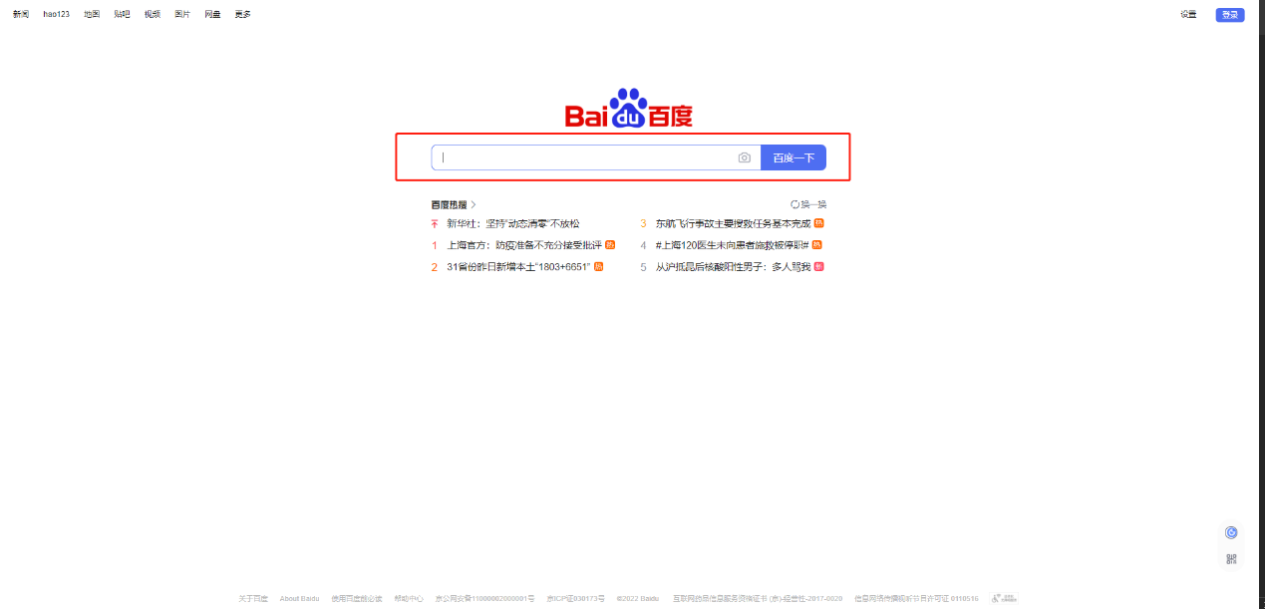

在百度搜索列表中，点击“开封政务服务网”；

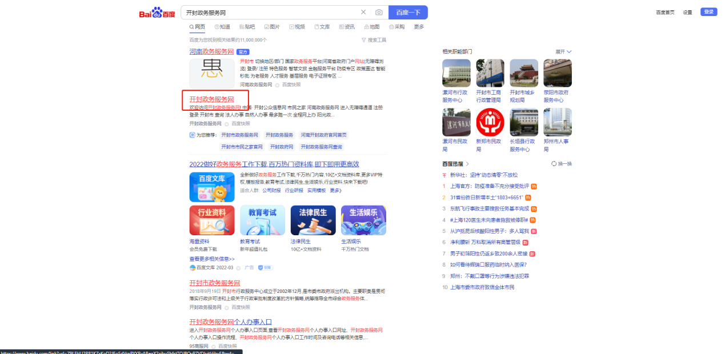

点击进入“开封市政务服务”后进入官网，

点击“登录”；

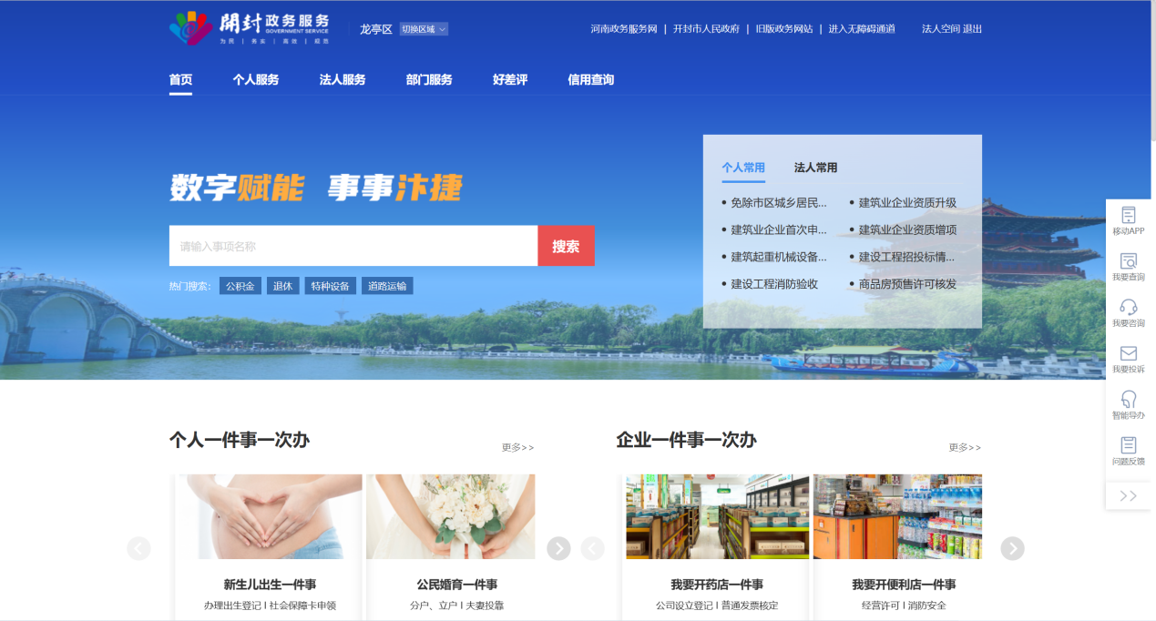

输入账号和密码，并点击登录；若无河南省统一用户账号可点击注册按钮，进行账号注册，完成注册后进行登录；

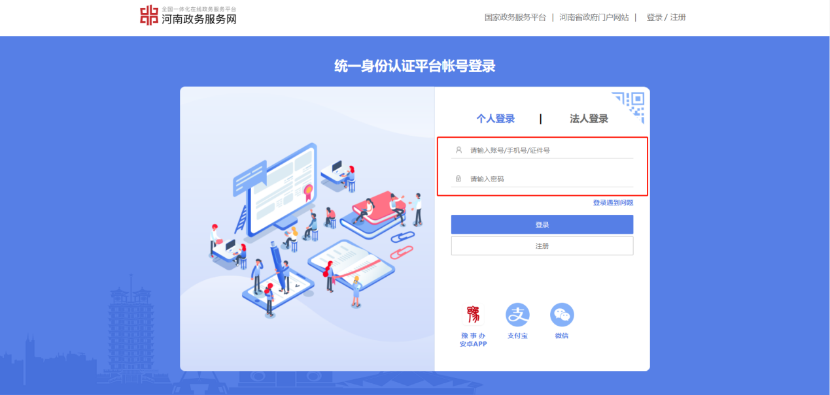

登录完成后，选择申请人所属的办理区划，点击选择“我要企业注销一件事”；

根据自身情况，进行问题引导，并选择所要办理的业务事项，必选为必须办理，可选为可选择办理，申请人可根据实际情况进行选择办理；选择完毕后，点击“生成办事指南”；

办事指南页面，申请人可查看“我要企业注销一件事”有关的办事指南信息；点击申请材料，可查看办理所需材料、材料的样式，是否必要提交、原件/复印件等，受理标准中对各材料的电子上传标准和提交原件的要求予以明确，申请人可通过此功能查看了解相关标准，以便按要求进行网上申请；查看后，可点击“在线办理”；

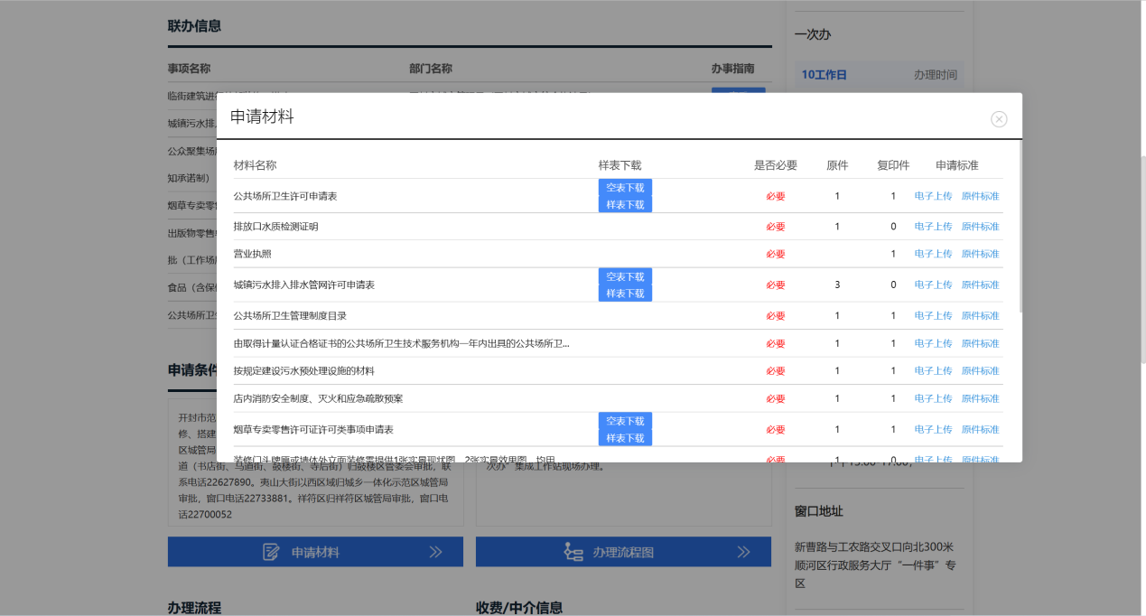

在申报信息页面，填写完必要信息后，申请人点击“下一步”；

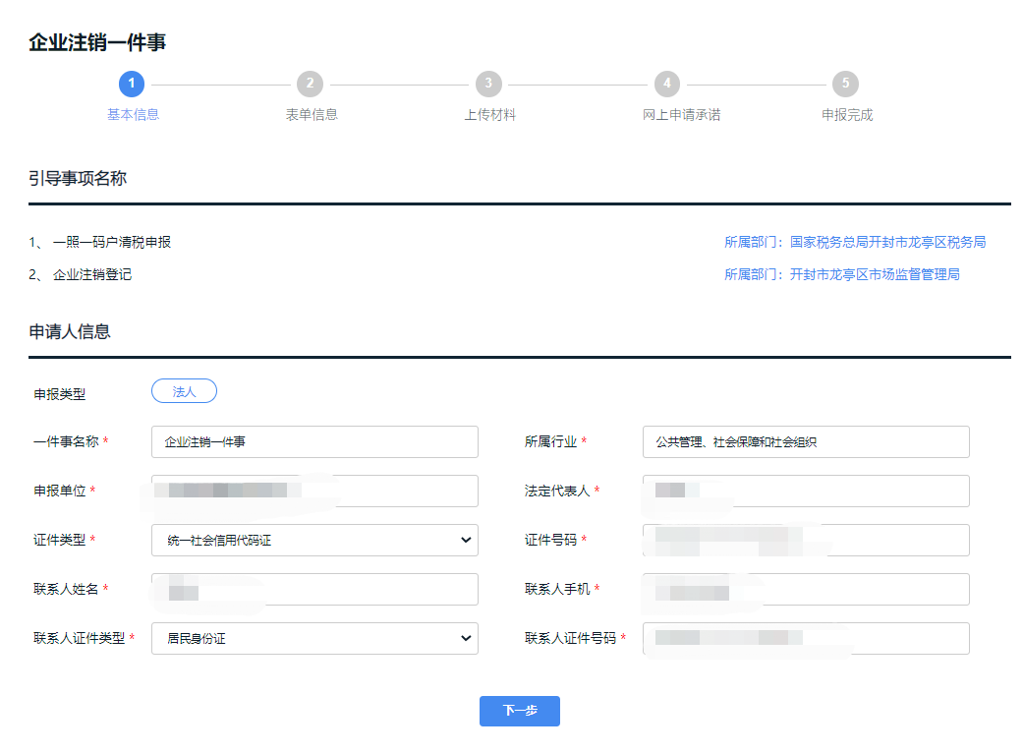

申请人可按照受理标准中，电子上传要求进行电子附件上传；上传完毕后，点击“提交”；

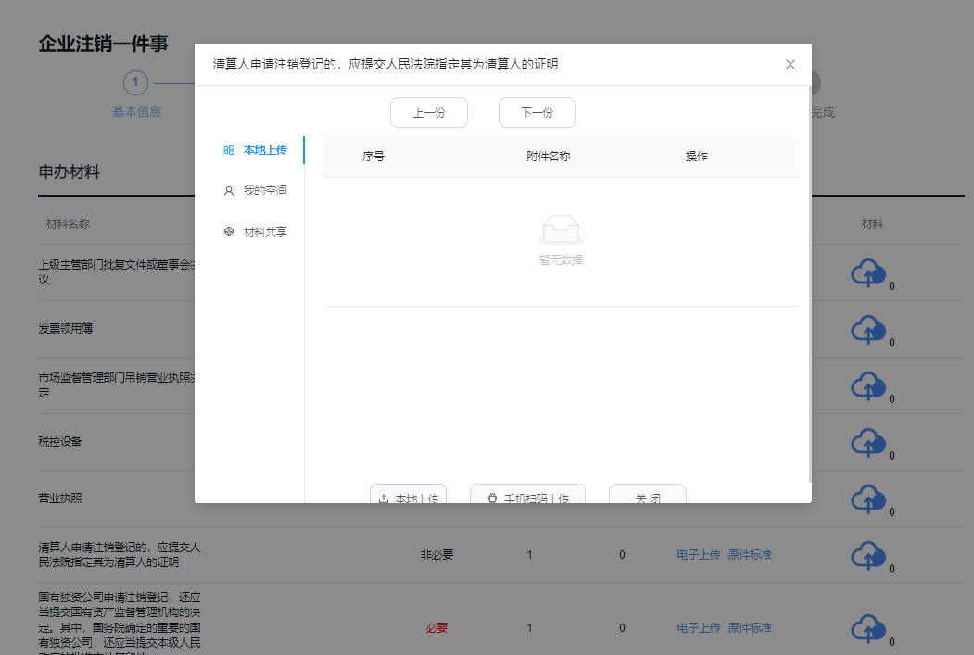

提交完后，进行网上申请承诺书签署，填写手机验证码，进行验证提交后，进入下一步；网上申请成功，申报完成；

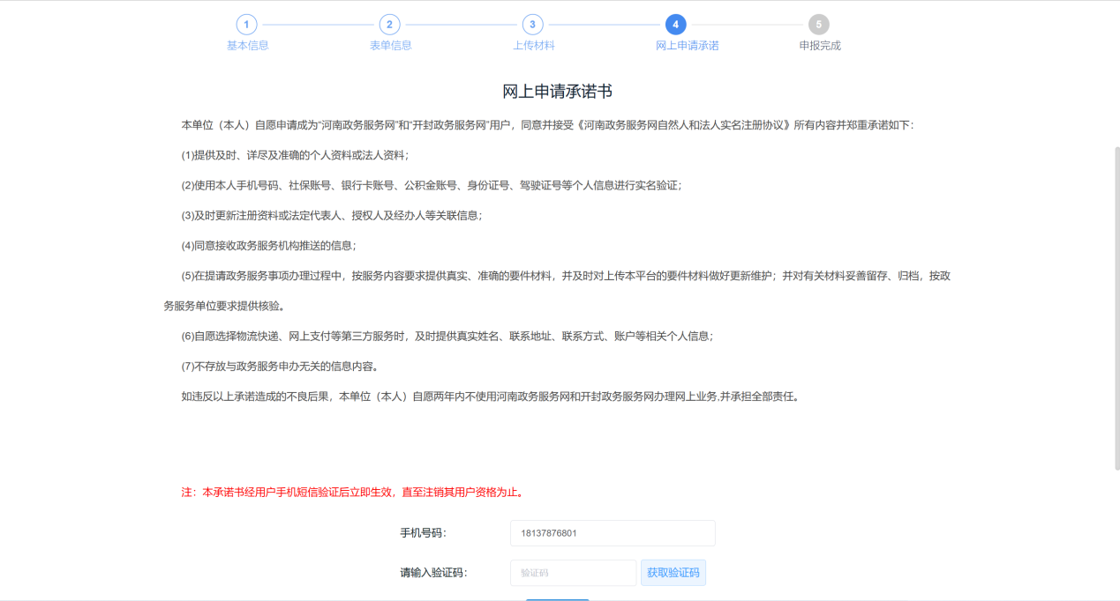

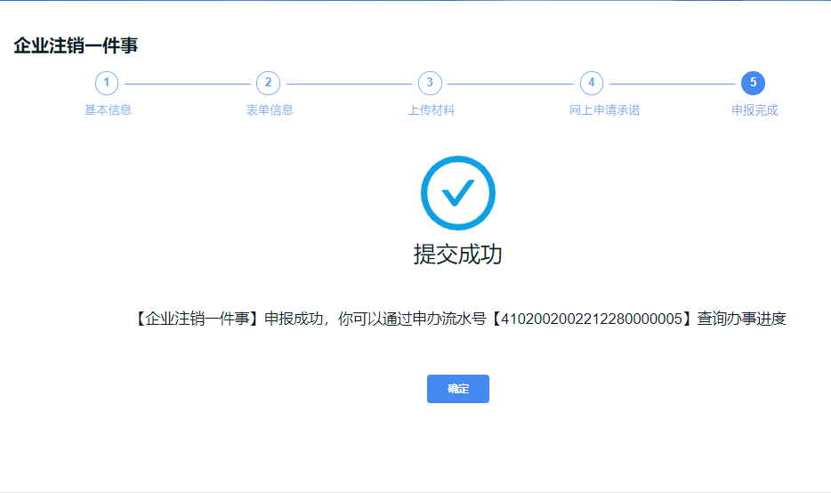

# 五、申请业务办理进度查询

申请人可通过一件事平台，点击“我要查询”；

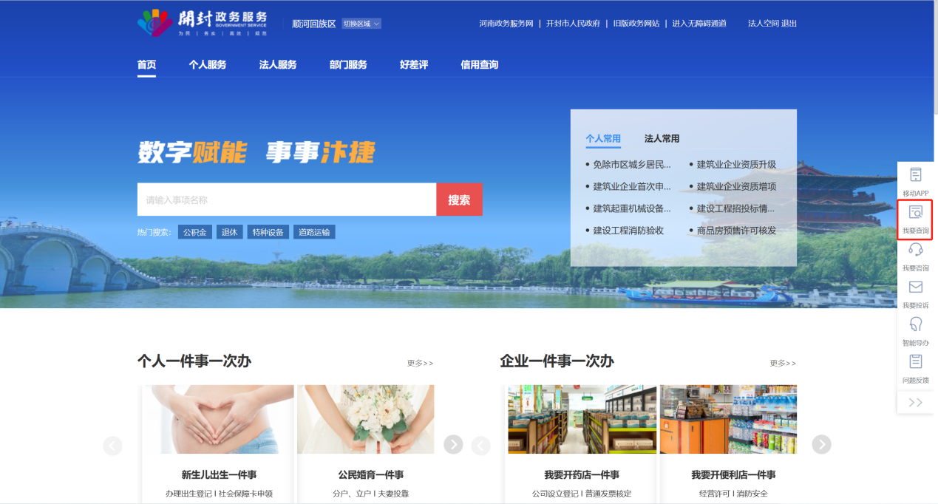

申请人可将业务流水号进行输入后，点击“查询”即可查询业务办理情况；

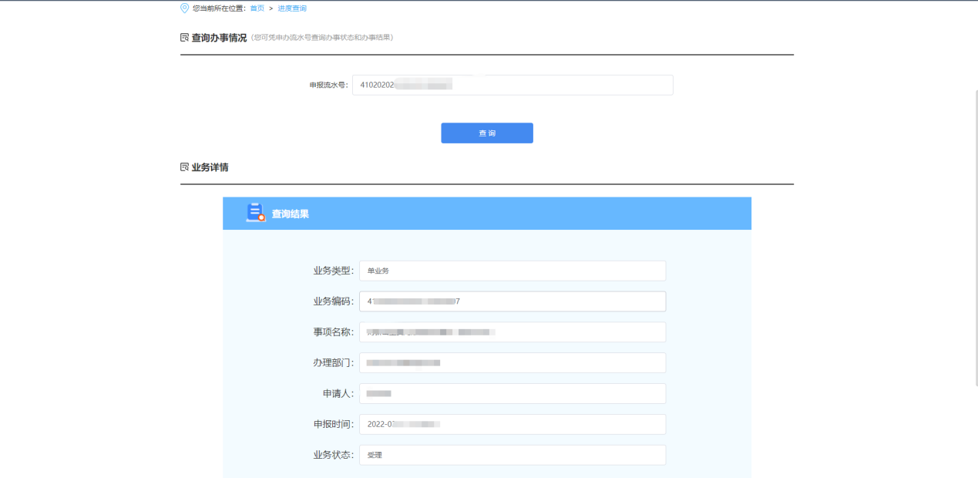

申请人也可通过个人空间我的办件查看业务的办理情况；并可通过评价对业务进行好差评；

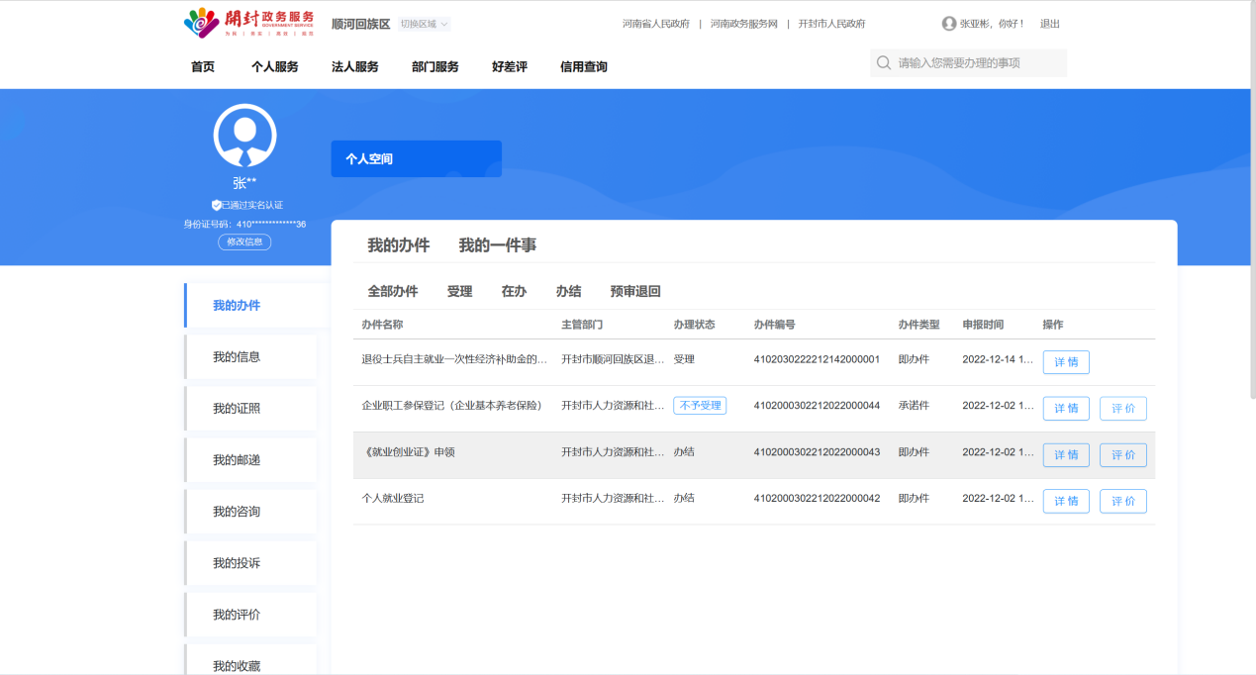

申请人也可通过个人空间补齐补正查看业务的材料情况；并可根据审批意见对有问题的材料进行补正，之后重新发起审批。

